**西南交大第四届教师教学能力提升研修班研修活动列表（2018年——2019年）**

|  |  |  |  |  |
| --- | --- | --- | --- | --- |
| 编号 | 时间 | 主题 | 主讲专家 | 新闻报道标题及网址 |
| 1 | 2018年5月7日 | 教师—一个神圣的职业 | 刘西拉  上海交通大学讲席教授、土木工程系学术委员会主席、国家一级注册结构工程师和英国皇家特许工程师 | 热爱教师这个神圣的职业——上海交大刘西拉教授为西南交大第四届教师教学能力提升研修班做首场报告  http://fdc.swjtu.edu.cn/shownews-4189.html |
| 2 | 2018年5月30日 | 如何通过改变教学激发学生的潜力与创造性 | 范怡红  厦门大学教育研究院教授、我校教务处专聘教授、美国马萨诸塞大学教育学博士、博士后 | 以学生为中心教学：激发学生创造力——西南交大第四届教师教学能力提升研修班第二期工作坊举行http://fdc.swjtu.edu.cn/shownews-4222.html |
| 3 | 2018年6月13日 | 面向智能时代的教育变革 | 王竹立  中山大学教育技术学者、国家精品在线开放课程负责人 | 西南交大教师学习了解面向智能时代的教育变革——西南交通大学第四届教师教学能力提升研修班第三期工作坊举行  http://fdc.swjtu.edu.cn/shownews-4238.html |
| 4 | 2018年6月28日 | 以概念地图为基础的理解型学习来解决“教什么、怎么教、为什么”的问题 | 吴金闪  北京师范大学教授 | 西南交大教师研习了解如何以概念地图为基础帮助学生进行理解型学习http://fdc.swjtu.edu.cn/shownews-4257.html |
| 5 | 2018年10月22日 | 教师如何开展教学研究 | 余东升  高等工程教育研究》常务副主编、华中科技大学教育科学研究院教授 | 西南交大教师学习如何通过教学研究提升教学能力——学校第四届教师教学能力提升研修班第五期讲座举行  http://fdc.swjtu.edu.cn/shownews-4320.html |
| 6 | 2018年11月15日 | 基于NSFC高等教育增值项目的中国本科生能力测评 | 沈红  华中科技大学教育科学研究院二级教授 | 华中科技大学沈红教授为西南交大教师主讲有关高等教育增值的讲座http://fdc.swjtu.edu.cn/shownews-4351.html |
| 7 | 2018年12月19日 | 为您问诊课堂互动中的疑难杂症+合作学习：创建和谐高效的学习共同体 | 陈圆  重庆大学教师教学发展中心教学培训与咨询部部长  雷蕾  重庆大学外国语学院副教授 | 西南交大研修班教师看“互动教学门诊”记  http://fdc.swjtu.edu.cn/shownews-4376.html |
| 8 | 2019年1月14日 | 教学PPT设计的图形化表达&如何赋予PPT更多的载体属性 | 宋岩  西南交通大学艺术与传播学院硕士，现任职于电子科技大学成都学院党委宣传部，担任图形创意、文字设计课程专业教师  陈锴  西南交通大学副教授，硕士生导师 | 西南交大教师学习了解PPT制作利器和应用技巧  http://fdc.swjtu.edu.cn/shownews-4385.html |

**教学研讨沙龙及专题演讲**

|  |  |  |  |
| --- | --- | --- | --- |
| 编号 | 时间 | 主题 | 网址 |
| 1 | 2018年6月21日 | 教育信息技术和工具应用 | 西南交大举行以“教育信息技术和工具应用”为主题的教学研讨沙龙http://fdc.swjtu.edu.cn/shownews-4253.html |
| 2 | 2018年6月28日 | 思维导图在教学中的应用与实践 | 西南交大举办“思维导图在教学中的应用与实践”教学研讨主题沙龙http://fdc.swjtu.edu.cn/shownews-4261.html |

**另附1. 第四届研修班邀请函：**

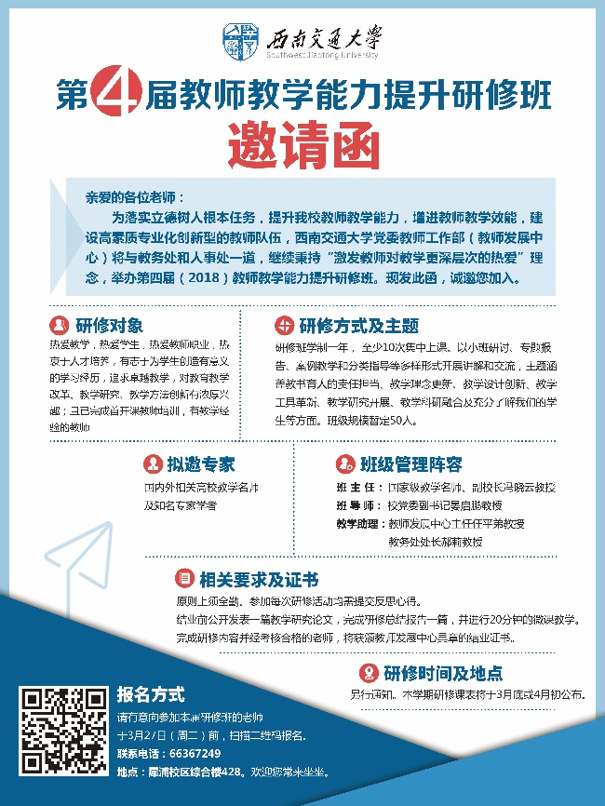

**2. 西南交大举行第三届教师教学能力提升研修班结业典礼暨第四届研修班开班典礼**

[**http://fdc.swjtu.edu.cn/shownews-4187.html**](http://fdc.swjtu.edu.cn/shownews-4187.html)

**3. 往届研修班关于教学研究论文写作的讲座：**

**闫月勤老师为西南交大首届青年教师教学能力提升研修班举行“高教研究论文写作”的收官讲座**

<http://fdc.swjtu.edu.cn/shownews-3750.html>

**教学如何做学问——复旦大学专家为西南交大教师做四场教学研究讲座**

<http://fdc.swjtu.edu.cn/shownews-3761.html>